MINISTERIO DE TRANSPORTE Y OBRAS PÚBLICAS

PLIEGO DE CONDICIONES PARTICULARES

CONCURSO DE PRECIO Nº 4/2020

OBJETO: Suministro de un servicio de mantenimiento y soporte de hardware de infraestructura para el Ministerio de Transporte y Obras Públicas.

Apertura en línea: Fecha: 14 de diciembre de 2020 hora 11:00

Art. 1°. OBJETO. El Ministerio de Transporte y Obras Públicas llama a Concurso de Precios para el “Suministro de un servicio de mantenimiento y soporte de hardware de infraestructura para el Ministerio de Transporte y Obras Públicas”. En el Anexo I se detallan las características del servicio.
Art. 2°. DISPOSICIONES QUE RIGEN AL PRESENTE LLAMADO.
- Apertura electrónica: Decreto 275/013 del 3 de setiembre de 2013.
- T.O.C.A.F. Decreto 150/012 del 11 de junio de 2012, modificativas y concordantes y sus modificaciones posteriores en Ley Nª19.889, de 9 de julio de 2020.
- Acceso a la información pública: Ley Nº 18.381 del 17 de octubre de 2008 y modificativa N° Ley 19.178 del 27 de diciembre de 2013.
- Decreto reglamentario de la Ley N° 18.381: Decreto 232/010 del 2 de agosto de 2010.
- Protección de datos personales y acción de habeas data. Ley 18.331 del 11 de agosto de 2008.
- Decreto reglamentario de la Ley 18.331: Decreto N°414/009 del 31 de agosto de 2009.
- Pliego único de bases y condiciones generales para contratos de suministros y servicios no personales: Decreto N°131/014 del 19 de mayo de 2014.
- Decreto 500/991 y modificativos.
- El presente Pliego de Condiciones Particulares.
- Las enmiendas, aclaraciones o comunicados efectuados por la Administración durante el plazo del presente Llamado.
- Leyes, Decretos y Resoluciones vigentes a la fecha de apertura de las propuestas en lo que corresponda.
- La propuesta presentada por el oferente.

Art. 3°. RECAUDOS QUE SE EXIGEN PARA LA PRESENTACIÓN DE LAS PROPUESTAS.
- inscripción en el R.U.P.E (Decreto 155/13). Los estados admitidos para aceptar la oferta son: EN INGRESO, EN INGRESO (SIIF) y ACTIVO.
A los efectos de la adjudicación, el oferente seleccionado, deberá haber adquirido el estado de ACTIVO.
Art. 4º. PRESENTACIÓN DE LAS OFERTAS.
Las propuestas serán recibidas únicamente en línea. Los oferentes deberán ingresar sus ofertas (económica y técnica completas) en el sitio web: www.comprasestatales.gub.uy. No se recibirán ofertas por otra vía.
La documentación electrónica adjunta de la oferta se ingresará en un único archivo con formato PDF (no sobrepasando los 10 MB), sin contraseñas ni bloqueos para su impresión o copiado. Cuando el oferente deba agregar en su oferta un documento o certificado cuyo original solo exista en soporte papel, deberá digitalizar el mismo (escanearlo) y subirlo con el resto de su oferta. En caso de resultar adjudicatario, deberá exhibir el documento o certificado original, conforme a lo establecido en el artículo 48 del TOCAF.
Art. 5° APERTURA DE LAS OFERTAS.
En la fecha y hora indicada se efectuará la apertura de ofertas en forma automática y el acta de apertura será publicada automáticamente en el sitio web www.comprasestatales.gub.uy. Simultáneamente se remitirá a la dirección electrónica previamente registrada por cada oferente en el Registro Único de Proveedores del Estado (RUPE), la comunicación de publicación del acta.
Será de responsabilidad de cada oferente asegurarse que la dirección electrónica constituida sea correcta, válida y apta para la recepción de este tipo de mensajes. La no recepción del mensaje no será obstáculo para el acceso por parte del proveedor a la información de la apertura en el sitio web www.comprasestatales,gub.uy
Solo cuando la administración contratante solicite salvar defectos, carencias formales o errores evidentes o de escasa importancia de acuerdo a lo establecido en el artículo 65 del TOCAF, el oferente deberá agregar en línea la documentación solicitada.
Art. 6° CONSULTA Y ACLARACIONES
Los posibles oferentes podrán formular por escrito las consultas o aclaraciones que consideren necesarias hasta el día hábil anterior a la fecha prevista para la apertura de las ofertas a la siguiente dirección de correo: infraestructura@mtop.gub.uy
Art. 7° PRECIO Y COTIZACIÓN.
Es obligatorio cotizar la oferta básica y todos los opcionales de cotización obligatoria.
Cada oferente podrá presentar más de una propuesta por ítem (indicándolo como al ítem referido).
Cada oferente podrá presentar más opcionales, aunque no se hayan solicitado en forma específica, con el fin de que fortalezca la solución final.

Los oferentes además de la oferta por cada ítem; podrán realizar ofertas que agrupen ítems a efectos de lograr un mejor precio.

En la página de compras estatales se deberán ingresar las variantes y los opcionales a través del campo “Variación” del Ítem en cuestión.

La moneda de la cotización será Pesos Uruguayos.

Paramétrica:
Se podrá incluir paramétrica de ajuste como único índice la variante del IPC, con reajustes en los meses de enero y julio a partir de la adjudicación de la licitación. De no especificarse, se considera que la oferta no tiene ajuste.

Tabla de cotización de la oferta básica

Item | Detalle | Cantidad  hasta | Precio Unitario sin IVA | Precio Total sin IVA | Precio Total IVA Incluido

Art. 8° FORMA DE PAGO. El pago se realizará a los sesenta días de recibida la factura de conformidad por la Administración a través de transferencia bancaria a la cuenta activa en el RUPE
Art. 9º CRITERIOS PARA EL ANÁLISIS DE LAS OFERTAS
Se evaluarán las ofertas desde el punto de vista técnico, jurídico-formal y económico, dando lugar al rechazo de las que no se ajusten a los requerimientos y especificaciones sustanciales descritas en el presente pliego.
El MTOP se reserva el derecho de determinar a su exclusivo juicio y en forma definitiva si el oferente posee la capacidad técnica y financiera para realizar el suministro y prestación de productos y servicios requeridos en la presente licitación.
El MTOP se reserva el derecho de considerar, a su exclusivo criterio, ofertas que contengan apartamientos menores con respecto a lo indicado en este Pliego y conforme a lo dispuesto en el TOCAF.
El MTOP se reserva el derecho de realizar por su cuenta las averiguaciones pertinentes a fin de constatar la veracidad de la información presentada en la oferta, así como las consultas necesarias al oferente.

A los efectos de evaluar las propuestas el MTOP se reserva el derecho de utilizar los mecanismos previstos en el Art. 66 del TOCAF.

Para la evaluación de ofertas el MTOP utilizará dos factores de ponderación:
- Económica – 60%
- Técnica – 40%

Suma total por los dos factores de ponderación= 100%

El puntaje de cada oferta estará dado por la suma de los factores 1+2
La propuesta seleccionada será la que obtenga el puntaje mayor en la suma de 1+2 y cumpla sustancialmente con lo requerido.

Evaluación técnica

Capacidad técnica acreditada del personal afectado al proyecto, tomando en cuenta las siguientes consideraciones:
El personal involucrado en brindar soporte debe contar con las siguientes certificaciones:

- HPE – Acreditted Technical Professional – Storage Solutions
- HPE – Acreditted Technical Professional – Server Solutions
- HPE – Accreditted Systems Engineer – Server Solutions Architect

Capacidad y funcionalidades del soporte ofertado.

Presentación y documentación.

Evaluación Económica

A efectos comparativos, le corresponde 60 puntos a la oferta más económica y en forma proporcional al resto.
La fórmula para determinar los puntajes de precio es la siguiente:
Puntaje Económico = 60x Pb / Pi, donde Pb es el precio más bajo entre las ofertas que califican para el ítem y Pi el precio de la propuesta en consideración.
La Administración se reserva el derecho de adjudicar la licitación a la oferta que considere más conveniente para sus intereses, aunque no sea la de menor precio y también rechazar, a su exclusivo juicio, todas las ofertas.
La notificación de la adjudicación correspondiente al o los interesados constituirá a todos los efectos legales el contrato a que se refieren las disposiciones de este pliego y normas legales y reglamentarias vigentes.
Las obligaciones y derechos del adjudicatario serán las normas que surgen de los pliegos, de su oferta y de las normas jurídicas aplicables.
La falta de cumplimiento de los requisitos precitados, en el plazo indicado, configurará incumplimiento contractual y podrá dar lugar a la aplicación de las sanciones pertinentes según disposiciones aplicables.
Art. 10° ADJUDICACIÓN.
La Administración se reserva el derecho de adjudicar el presente llamado a la oferta que considere más conveniente para sus intereses y a las necesidades del servicio, aunque no sea la de menor precio o rechazar a su exclusivo juicio todas las ofertas recibidas.
Las propuestas que no se ajusten estrictamente a los requerimientos de este Pliego, serán invalidadas.
La Administración está facultada para: adjudicar total o parcialmente en el procedimiento de compras, en relación al objeto.
Art. 11° RESCISIÓN DEL CONTRATO
La Administración podrá declarar rescindido el contrato por incumplimiento total o parcial del adjudicatario, previa notificación. La rescisión se producirá de pleno derecho por la inhabilitación superviniente por cualquiera de las causales previstas en el TOCAF.
Art. 12° CAUSALES DE RESCISIÓN
La Administración podrá declarar rescindido el contrato, en los siguientes casos, que se enumeran a título enunciativo:
1. - Declaración de concurso
2. - En forma unilateral y fundada por parte del MTOP.
3. - Mutuo acuerdo.
La falta de cumplimiento de cualquiera de las obligaciones asumidas por los oferentes, adjudicatarios o contratistas, derivadas de su oferta, adjudicación o contrato, podrá dar mérito a que la Administración proponga o disponga, según el caso la aplicación de las siguientes sanciones, no siendo las mismas excluyentes y pudiendo darse en forma conjunta (dos o más de ellas).
Apercibimiento.
Notificación al R.U.P.E.
Demanda por daños y perjuicios
Art. 13° EXENCIÓN DE RESPONSABILIDAD
La Administración podrá desistir del llamado en cualquier etapa de su realización y desestimar todas las ofertas. Ninguna de estas decisiones generará derecho alguno de los participantes a reclamar por gastos, honorarios o indemnizaciones por daños y perjuicios.
Art. 14° PRECIO DEL PLIEGO
El presente Pliego de Condiciones es sin costo y podrá ser consultado en la página www.comprasestatales.gub.uy.
Art. 15° REPRESENTACIÓN DE LA EMPRESA.
La representación del oferente será la que resulte de los documentos presentados y vigentes y en el Registro Único de Proveedores del Estado.

ANEXO I
Importante:
El oferente deberá considerar cuidadosamente los elementos requeridos en el pliego y agregará en su oferta cualquier elemento o servicio que considere necesario para la operatividad total de la solución.

Se solicita el “Suministro de un servicio de mantenimiento y soporte de hardware de infraestructura para el Ministerio de Transporte y Obras Públicas.

Equipamiento a cubrir:
Chasis Blade
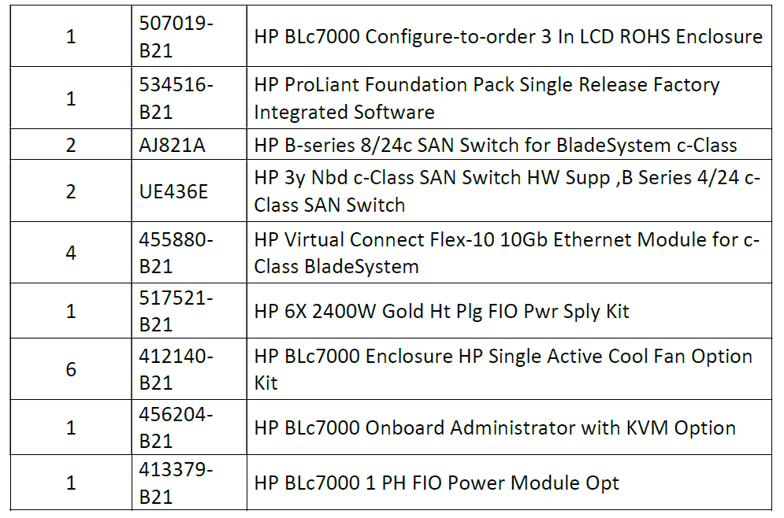

Servidores Blade
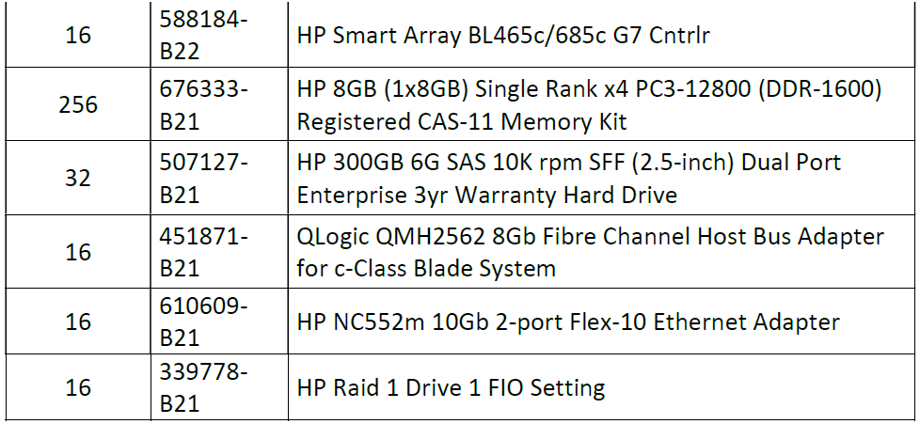
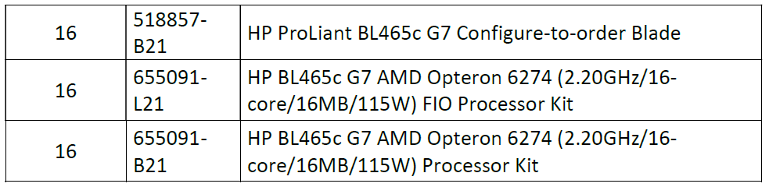

Sistema de Almacenamiento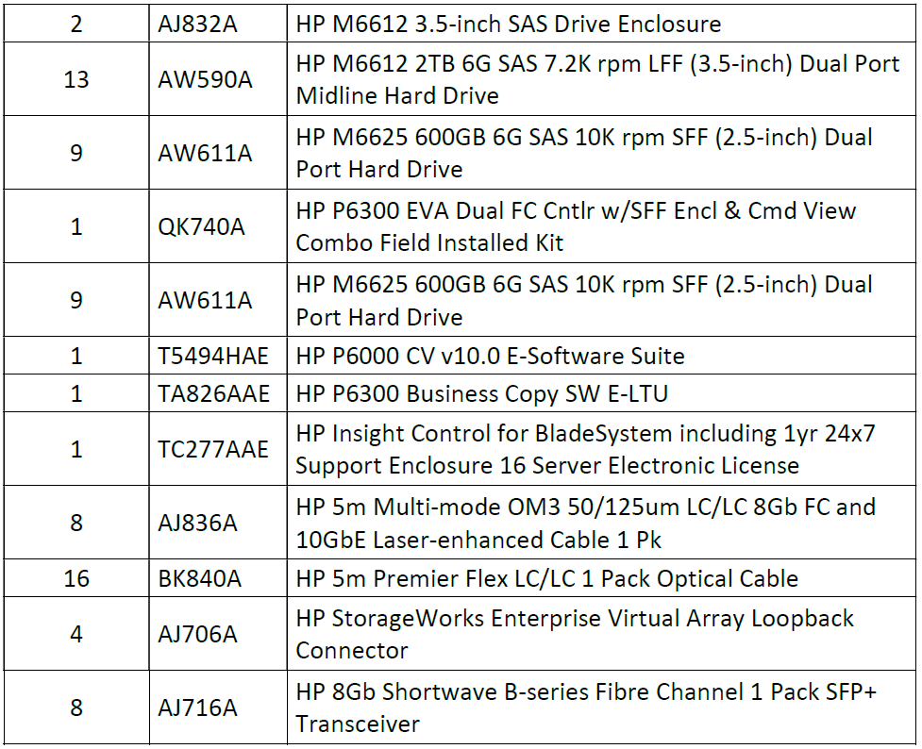
Librería Respaldo
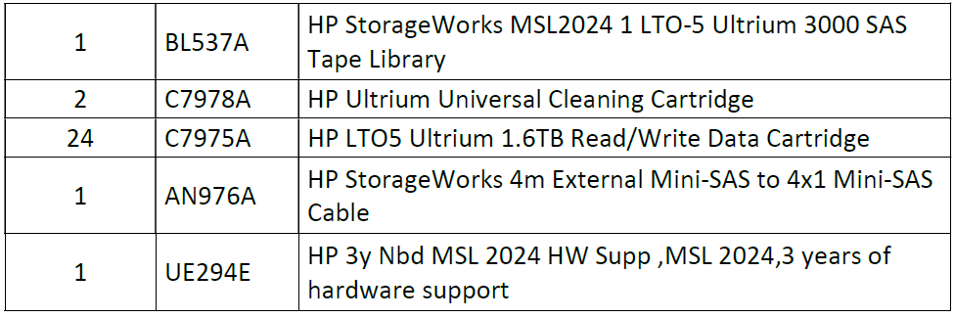

Switches SAN
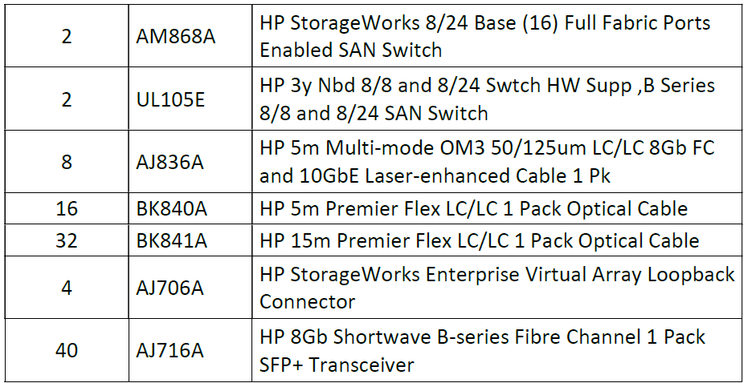

Servidores
- 1 Servidor HP DL385 G7
  - AMD Opteron 6272
  - 16 Gb RAM
  - 6 x HDD SAS 7.2k 3 Tb
- 3 Servidores HP DL180 G6
  - 2 x Intel Xeon E5645
  - 64 Gb RAM
  - 64 x HDD SAS 7.2 K 1 Tb
  - FC HBA AJ763B
Principales tareas que debe realizar el servicio de soporte:
- Reparación de equipos con fallas.
- Suministro de repuestos.
- Limpieza de equipamiento.
- Revisión periódica de equipamiento.

El servicio de soporte será brindado por el oferente según condiciones del contrato, para los requerimientos del mismo por parte del MTOP, se ingresarán las solicitudes en el Sistema de Incidentes que indique el oferente.

El contrato será por 1 año a partir del 1/1/2021, con pagos mensuales.

El servicio de respuesta máxima ante incidentes será de 2 horas.

Ítem 1: Servicio de mantenimiento y soporte de hardware de infraestructura
Características  2 | Especificación requerida | Característica | Especificación  ofrecida | Hoja de su  oferta donde se  verifica el  cumplimiento
Descripción del servicio | Especificar
Servicio 24x7x365 | Si | Obligatorio
Contrato a 1 años | El contrato se realizará a 1 años, con pago mensual a mes vencido | Obligatorio
Paramétrica | Especificar
Horas Adicionales | Especificar
Tiempos de Respuesta
Incidentes (horario de oficina) | Tiempo de respuesta máximo, 1 hs | Máximo
Incidentes (horario fuera de oficina) | Tiempo de respuesta máximo, 2 hs | Máximo
Certificaciones
HPE – Acreditted Technical Professional | Storage Solutions | Obligatorio
HPE - Certificación - Acreditted Technical Professional | Server Solutions | Obligatorio
HPE - Certificación - Acreditted Technical Professional | Server Solutions Architect | Obligatorio

